Нод «Папа, мама, я – семья»

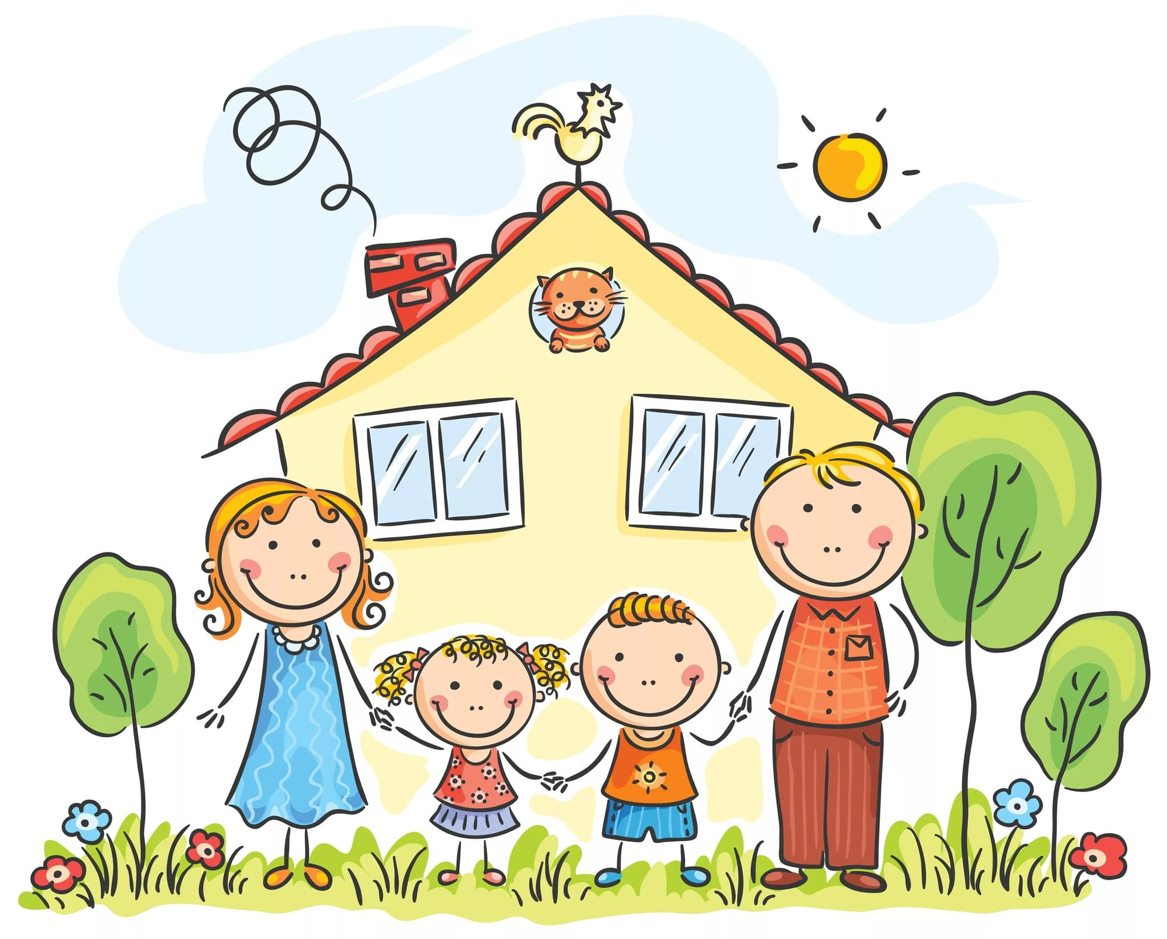

Подготовила Воспитатель: Исаевса Н.А.
2022г.

Программное содержание.
Формировать первоначальные представления о семье. Воспитывать у ребенка интерес к собственному имени. Материал. Кукла Катя, фотоальбом с семейными фотографиями детей группы. Предварительная работа. Индивидуальные беседы с детьми на тему «Твоя семья» (С кем ты живешь? Есть ли у тебя бабушка, дедушка? Как зовут маму, папу? Есть ли у тебя брат, сестра?) Ход занятия Создается игровая ситуация: дети вместе с воспитателем рассматривают фотоальбом «Моя семья» с семейными фотографиями детей группы. В группу «входит» кукла Катя, приветствует ребят. Воспитатель обращает внимание ребят на куклу Катю, ее расстроенный голос. Дети вместе с воспитателем спрашивают у Кати, чем она расстроена. Кукла Катя сообщает детям, что она рассержена на своих маму и папу, потому что они не купили ей желанные игрушки. Воспитатель предлагает детям расспросить куклу Катю о ее маме и папе, попросить назвать имена ее родителей. Кукла Катя сообщает детям имена своих родителей и просит ребят назвать имена их мам и пап. Дети находят фотографии своих близких в фотоальбоме, показывают кукле Кате и называют их имена
(«На фотографии моя мама, ее зовут Валентина», «Это мой папа, его зовут Михаил» и т.д.). Кукла Катя предлагает ребятам вспомнить ситуации, когда родители не смогли купить им желанные игрушки, и рассказать, как они поступили в этой ситуации. Дети с помощью воспитателя рассказывают о ситуациях (обижались, плакали, кричали, топали ногами, если родители не покупали игрушки, и т. д.). Воспитатель предлагает им подумать, правильно ли поступают дети, требуя игрушки, и подводит к пониманию того, что родители заботятся о них, и когда наступают праздники, мамы и папы радуют своих детей подарками-игрушками. Кукла Катя рассказывает, что, когда у нее был день рождения, мама и папа купили ей набор детской мебели. Поздравляя ее, они называли Катю «доченька, Катюша, Катенька». Воспитатель предлагает детям вспомнить, что им дарили родители на день рождения и как ласково, с любовью поздравляли (например, «Мне подарили красивую куклу, и называли меня „доченька, Машенька, солнышко―»). Воспитатель вместе с детьми рассматривает их семейные фотографии. Просит назвать всех членов семьи, их имена. Подводит детей к пониманию того, что мама, папа, дочка, сын – это семья; что есть семьи маленькие и большие. Воспитатель просит каждого ребенка вспомнить и определить, какая у него семья – маленькая или большая, назвать всех членов семьи по именам. Например: «У нас большая семья: мама Таня, папа Коля, я – Света, братик Олежек, бабушка Нина и дедушка Сережа», «У нас семья маленькая: мама Ирина, папа Саша и я, Денис». Затем воспитатель проводит игру «Чьи вещи?», в которой дети должны определить предметы, принадлежащие их близким. Ребята рассматривают предметы, принесенные из дома: бусы, очки, клубки, книги, салфетки и др. По сигналу педагога: «Света, найди вещи своей бабушки» или «Денис, найди вещи своего папы» – дети находят нужные вещи. Выигрывает тот, кто быстро и правильно нашел вещи членов своей семьи. В конце занятия воспитатель подводит детей к выводу: папа, мама, дети, бабушки, дедушки – это семья, все члены которой любят друг друга, заботятся и помогают друг другу. Воспитатель. Ребята, у наших кукол тоже есть своя кукольная семья и у них сегодня семейный праздник – день рождения младшей дочки Кати. Они пригласили нас на праздник.

